**Programación Web**



**Manual de usuario**

**Estudiantes: Estevez Martinez Felipe Uriel**

**Carrera: Ing. de sistemas informáticos**

**Grupo: “A”**

**Semestre: 2do**

**Docente: Ing. Henry Miranda Ordonez**

**Gestión: 02/2025**

**Manual de usuario de la página “Pictly”**

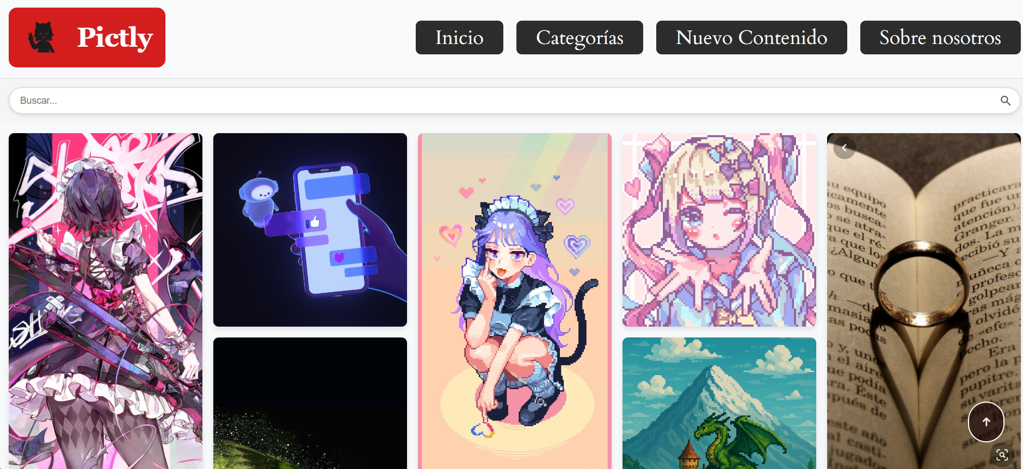

Como página principal tenemos un index, el cual cual tiene cuatro botones, una barra para buscar y una flecha para volver al principio si se baja mucho.

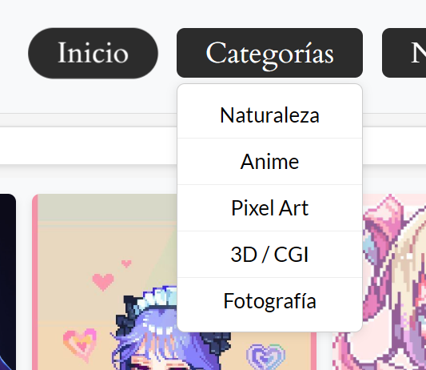

El botón de “Categorías” es un botón hamburguesa que despliega cinco opciones.

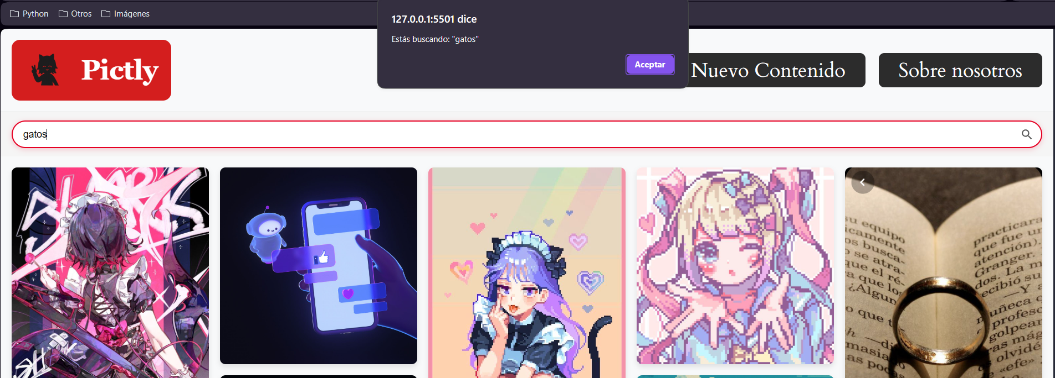

Al buscar en el buscador y dar enter nos mostrará una alerta que indicando lo que buscamos.

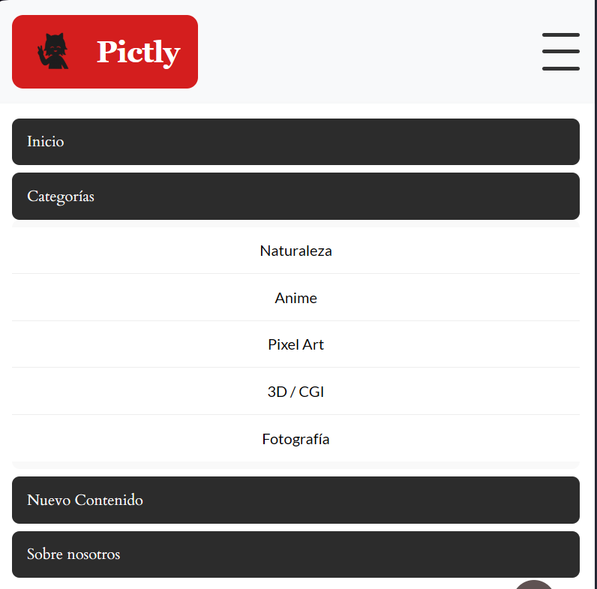

La versión móvil nos desplegará los mismos botones y opciones, pero con un botón hamburguesa.

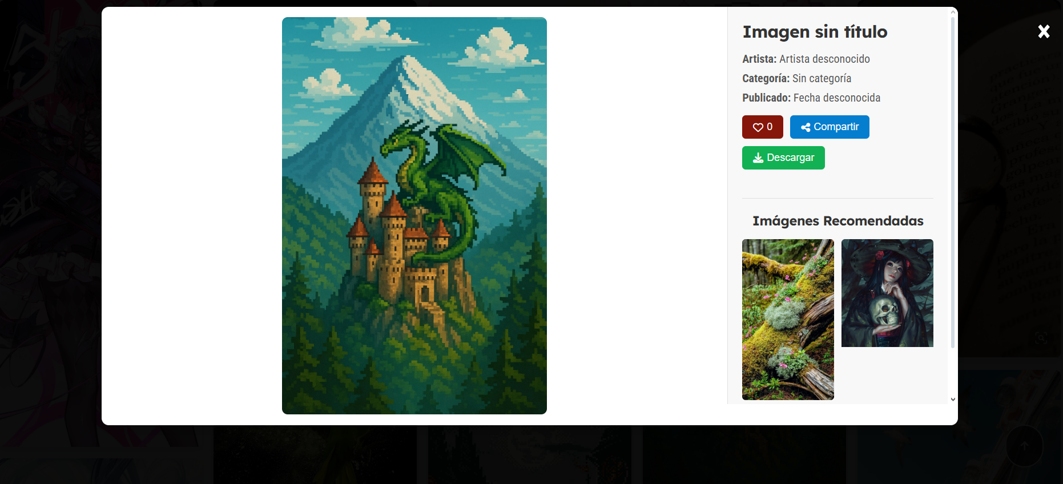

Al clickear en cualquier imagen nos desplegará un “modal”, con los datos de la imagen, y dos imágenes recomendadas.

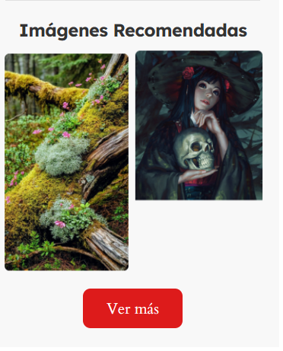  
Tendremos la opción de “Ver más”.

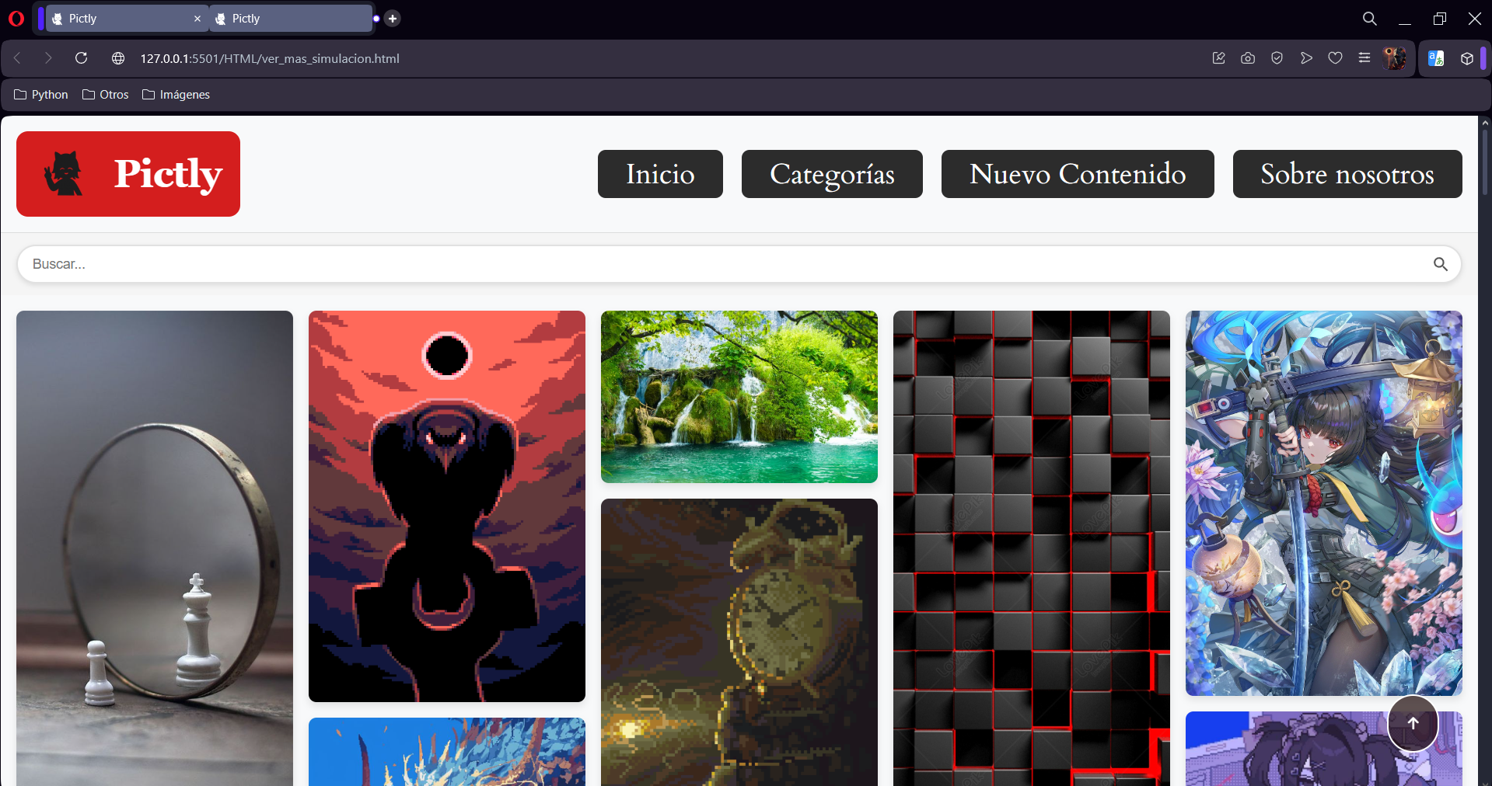  
Al clickear en “Ver más” se abrirá otra pestaña donde tendremos imágenes recomendadas.

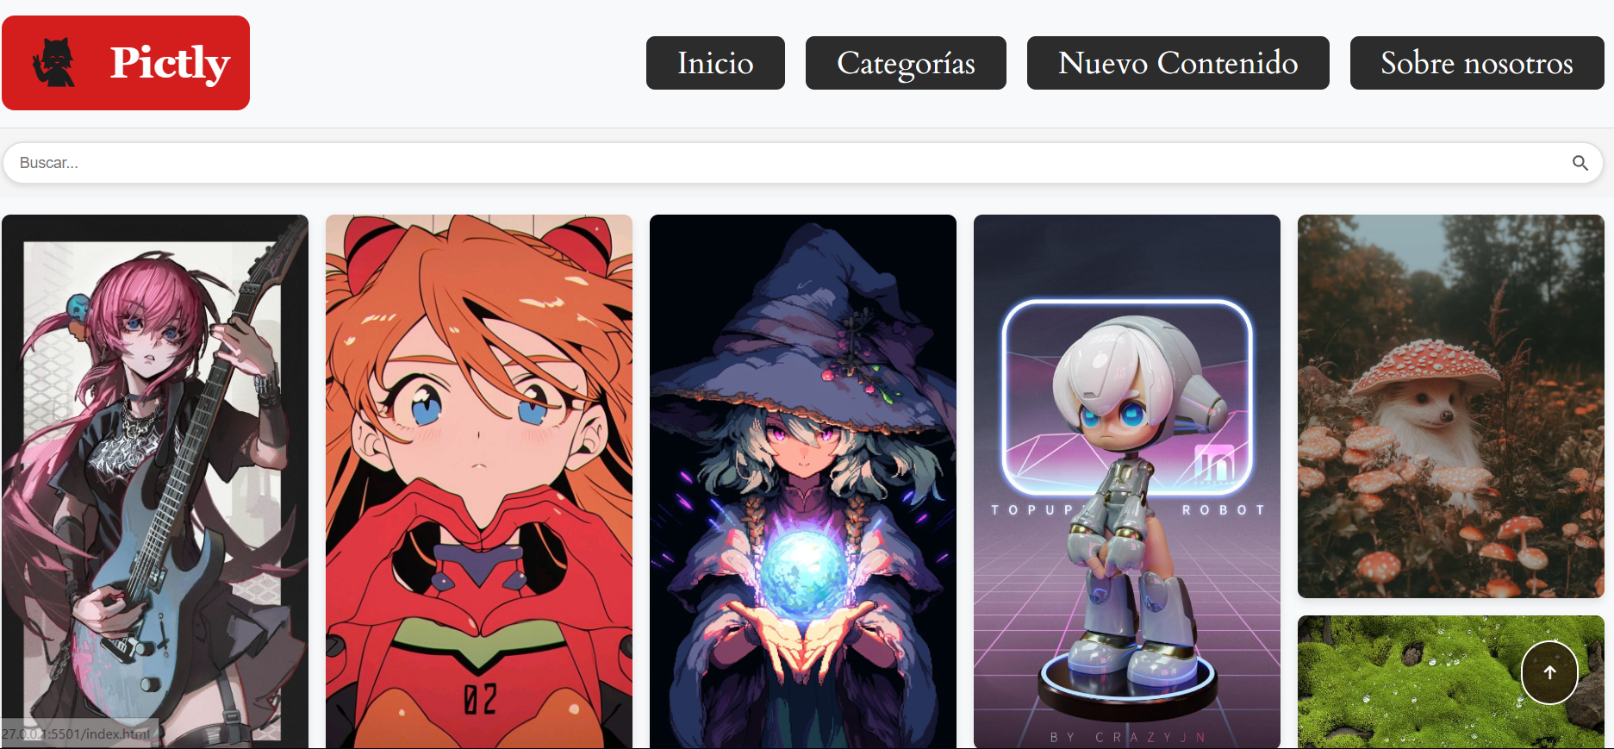

Al clickear en “Nuevo Contenido” accederemos a un apartado con imágenes exclusivas del mismo.

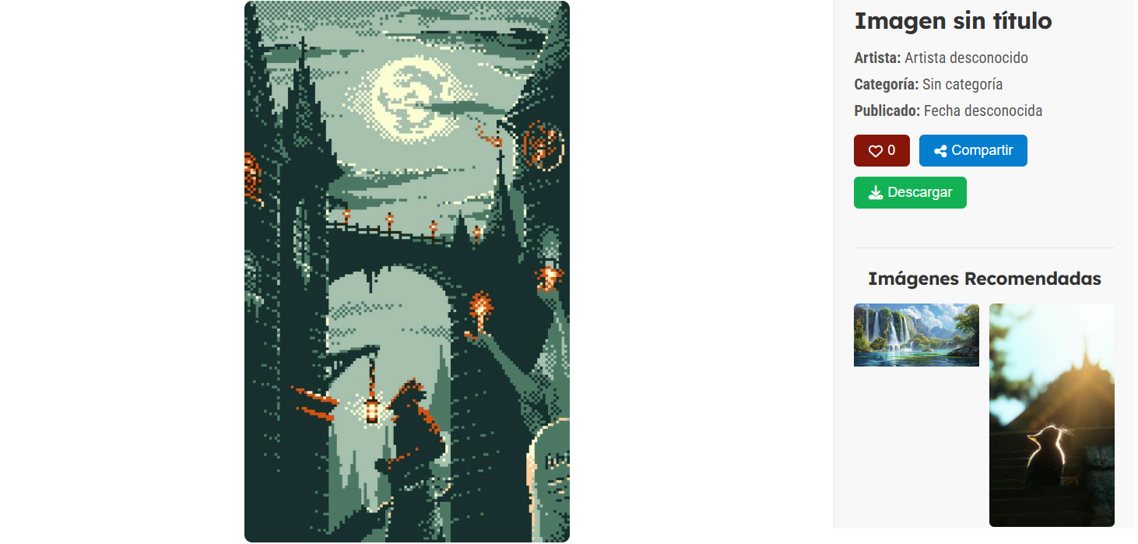

En el mismo apartado de los modales podrá hacer click en “Descargar” para acceder al apartado de descargas de la imagen.

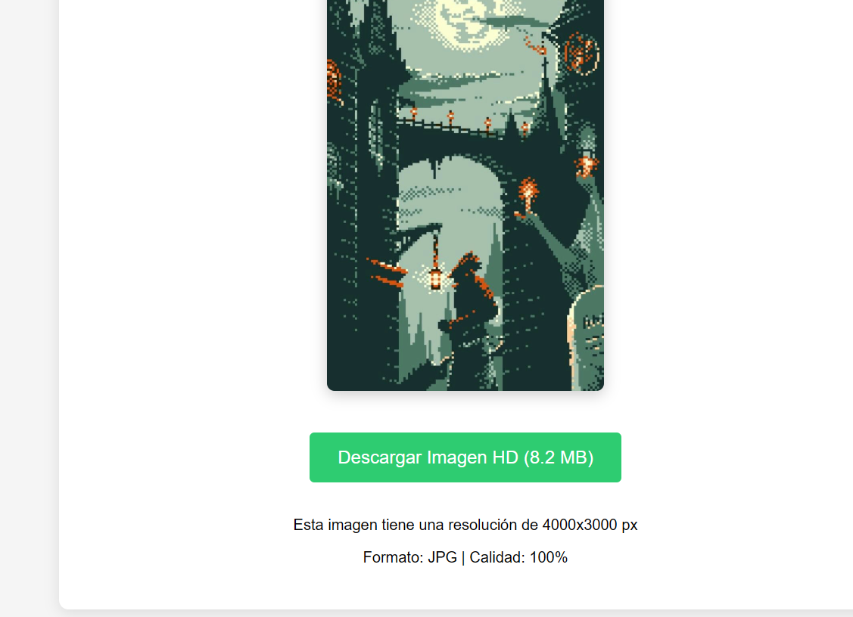  
En este apartado haciendo click en “Descargar Imagen HD” podrá descargar la imagen.

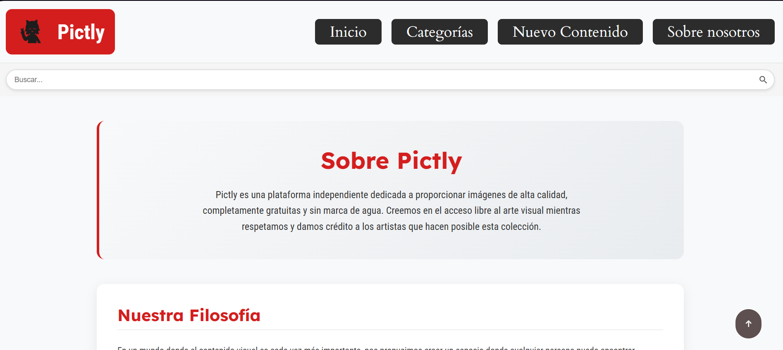

Al clickear en “Sobre nosotros” entrará a un apartado donde se explica a fondo la filosofía de la página.

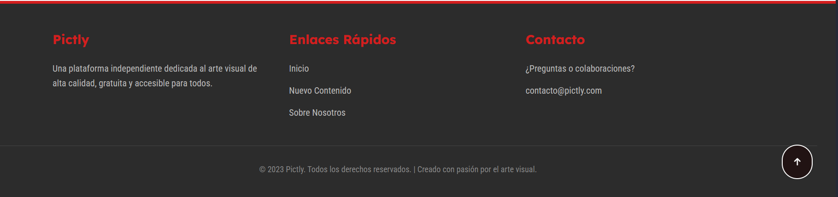

Al bajar al final de este apartado tendrá las opciones de volver al “Inicio” o “index”, abrir

“Nuevo Contenido”, o volver al inicio con “Sobre Nosotros”.



Haciendo click en el ícono de la página también podrá volver al “Inicio” o “index”.